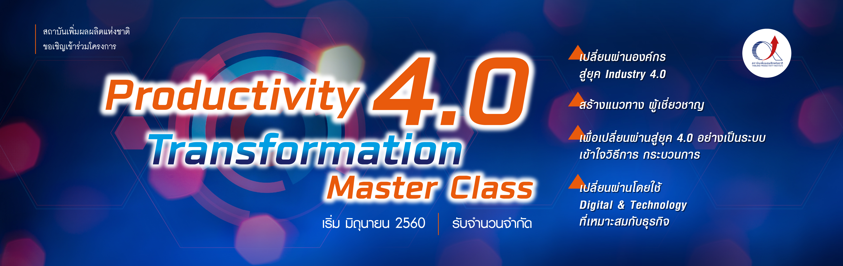

สอบถามข้อมูลเพิ่มเติมติดต่อ ส่วนบริการฝึกอบรม โทรศัพท์ 02-619-5500 ต่อ 451 โทรสาร 0-619-8098 e-Mail : tanasak@ftpi.or.th หรือ ID Line: public.ftpi

**ใบสมัคร Productivity 4.0 Transformation Master Class**

**4.0**

บริษัท .........................................................................................................................................................................................................

ที่อยู่สำหรับออกใบเสร็จ .............................................................................................................................................................................

เลขประจำตัวผู้เสียภาษี ........................................................................... สาขา ........................................................................................

ชื่อผู้ประสานงาน ........................................................................................................................................................................................

โทรศัพท์ ................................................................................................... มือถือ ......................................................................................

โทรสาร ..................................................................................................... E-mail ....................................................................................

สถานะสมาชิก 🖵 สมาชิกสถาบัน รหัสสมาชิก ………………… 🖵 ไม่เป็นสมาชิก

**รายละเอียดผู้เข้าฝึกอบรม (โปรดกรอกข้อมูลให้ครบถ้วน ถูกต้อง และชัดเจน)**

1. ชื่อ-สกุล ................................................................................................ตำแหน่ง.................................................................................

มือถือ ................................................................................................... E-mail ……………………………………………………………….……….

2. ชื่อ-สกุล ................................................................................................ตำแหน่ง.................................................................................

มือถือ ................................................................................................... E-mail ……………………………………………………………….……….

3. ชื่อ-สกุล ................................................................................................ตำแหน่ง.................................................................................

มือถือ ................................................................................................... E-mail ……………………………………………………………….……….

4. ชื่อ-สกุล ................................................................................................ตำแหน่ง.................................................................................

มือถือ ................................................................................................... E-mail ……………………………………………………………….……….

**ค่าธรรมเนียม** สมาชิกสถาบัน 36,500 บาท ไม่เป็นสมาชิก 39,000 บาท (ราคายังไม่รวม VAT 7%)

Promotion ชำระค่าธรรมเนียมภายใน 18 พฤษภาคม 2560 รับส่วนลด 2,000 บาท

รวมค่าธรรมเนียมทั้งสิ้น .................... บาท (รวม VAT 7% แล้ว)

**การชำระค่าธรรมเนียม :** โอนเงินผ่านธนาคารกรุงเทพ ชื่อบัญชี มูลนิธิเพื่อสถาบันเพิ่มผลผลิตแห่งชาติ เลขที่ 210-0-508619

เพื่อยืนยันการชำระค่าธรรมเนียมกรุณาส่งหลักฐานการชำระเงินพร้อมระบุ หลักสูตร ชื่อหน่วยงาน และที่อยู่ออกใบเสร็จ

**ส่งมาที่** โทรสาร 0-2619-8098 email : training@ftpi.or.th หรือ Line ID : public.ftpi

สถาบันฯ อยู่ในระบบ VAT 7% และได้รับยกเว้นการหักภาษี ณ ที่จ่าย 3% เลขประจำตัวผู้เสียภาษี 0994000020724

ค่าใช้จ่ายในการฝึกอบรม สามารถลดหย่อนภาษีได้ 200% ตามประกาศ พ.ร.บ. ส่งเสริมการพัฒนาฝีมือแรงงาน

**เงื่อนไขการยกเลิก** กรุณาแจ้งยกเลิกเป็นลายลักษณ์อักษรก่อนวันสัมมนา 15 วัน มิฉะนั้นสถาบันฯ ขอสงวนสิทธิ์คืน / เรียกเก็บ 50% ของค่าธรรมเนียม

สอบถามรายละเอียดเพิ่มเติมได้ที่ แผนกบริการฝึกอบรม สถาบันเพิ่มผลผลิตแห่งชาติ **โทรศัพท์ 0-2619-5500 ต่อ 451 (ธนศักดิ์)**

ผู้สนใจสามารถส่งใบสมัครได้ที่ **โทรสาร 0-2619-8098 E-mail: tanasak@ftpi.or.th หรือ training@ftpi.or.th**